LE PERISCOPE : REFLEXION DE LA LUMIERE

- Quel est le principe de fonctionnement d’un périscope ?

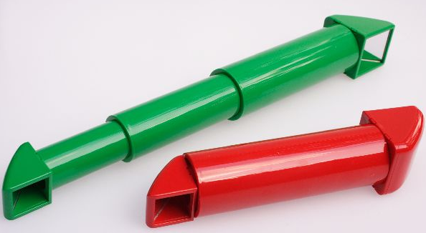

B

A

I RECHERCHE DOCUMENTAIRE

1.1. Quelle est l’utilisation d’un périscope ?
______________________________________________________________________________________________________________________________________________________
______________________________________________________________________________________________________________________________________________________

II MATERIEL UTILISE

2.1. Parmi le matériel suivant, cocher celui qui peut vous servir pour simuler le trajet de la lumière dans un périscope.
□ une balance | □ un dynamomètre | □ un miroir plan | □ un disque gradué
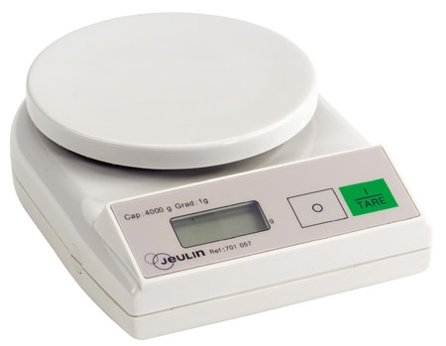 | 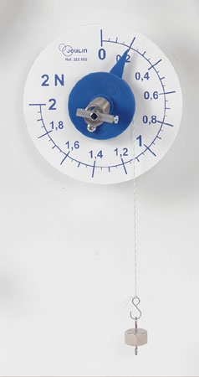 | 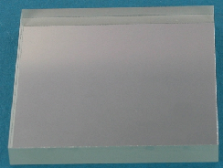 | 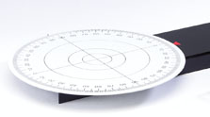
□ une source lumineuse | □ une éprouvette | □ un générateur électrique | □ un bécher
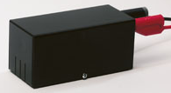 | 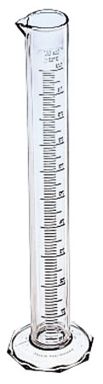 | 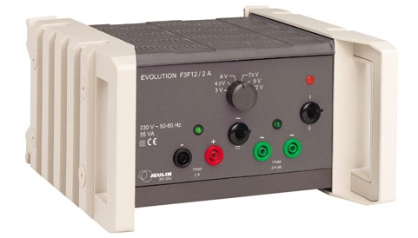 | 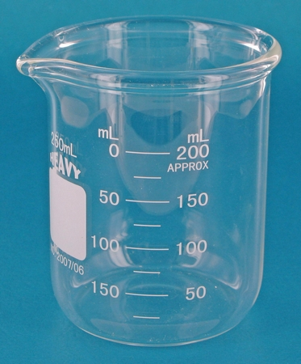

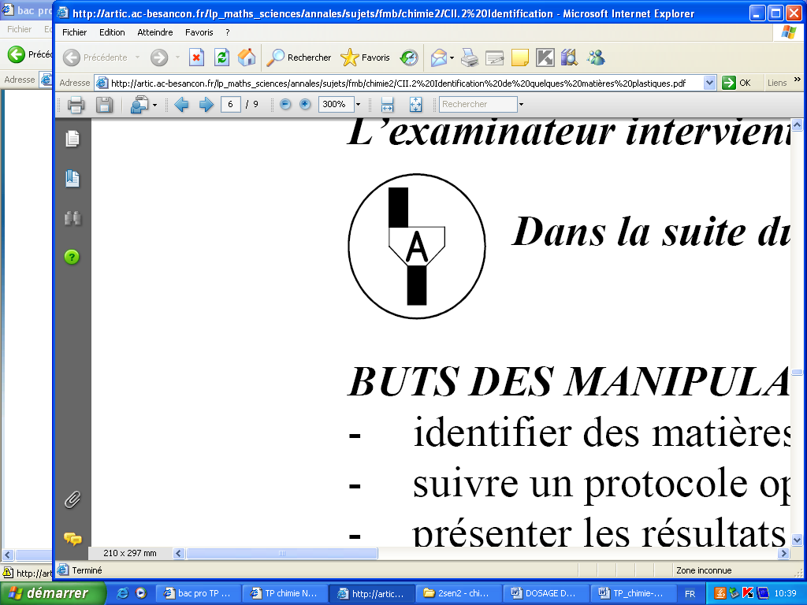Appel 1 : Vérification du matériel choisi

III EXPERIENCES

3.1. Protocole expérimental :
Proposer un protocole expérimental permettant d’étudier la déviation de la lumière par un miroir plan.
Schéma du montage | Protocole expérimental  ___________________________________________  ___________________________________________  ___________________________________________  ___________________________________________  ___________________________________________
Appel 2 : Vérification du protocole expérimental

3.2. Vocabulaire :
Le rayon lumineux, qui arrive sur le miroir est appelé « rayon incident ».
Le rayon lumineux, qui repart du miroir est appelé « rayon réfléchi ».
La perpendiculaire au miroir, au point d’incidence du rayon lumineux est appelé
« normale » .
Les rayons incident, réfléchi et la normale au plan du miroir sont dans un même plan.

miroir
i
r

3.3. Tableau de mesures :

Angle incident i en °
Angle réfléchi
r en °

Appel 3 : Vérification du tableau de mesures

3.4. Conclure : Loi de réflexion
______________________________________________________________________________________________________________________________________________________
______________________________________________________________________________________________________________________________________________________

IV APPLICATION AU PERISCOPE

4.1. Périscope A :
Schématiser le périscope A ( voir photo page 1 ), en indiquant les deux miroirs et le trajet du rayon lumineux.

Appel 4 : Vérification du schéma

4.2. Réaliser le montage.

Appel 5 : Vérification du montage

4.3. Périscope B :

Schématiser le périscope B ( voir photo page 1 ), en indiquant les deux miroirs et le trajet du rayon lumineux.

Appel 6 : Vérification du schéma

4.4. Réaliser le montage.

Appel 7 : Vérification du montage

4.5. Choisir le périscope qui servirait à un enfant pour voir au-dessus de la tête de son voisin de devant :

□ Périscope A □ Périscope B

